МУНИЦИПАЛЬНОЕ КАЗЁННОЕ УЧРЕЖДЕНИЕ КУЛЬТУРЫ
«МАСЛЯНИНСКАЯ ЦЕНТРАЛИЗОВАННАЯ
БИБЛИОТЕЧНАЯ СИСТЕМА»
ЦЕНТРАЛЬНАЯ БИБЛИОТЕКА
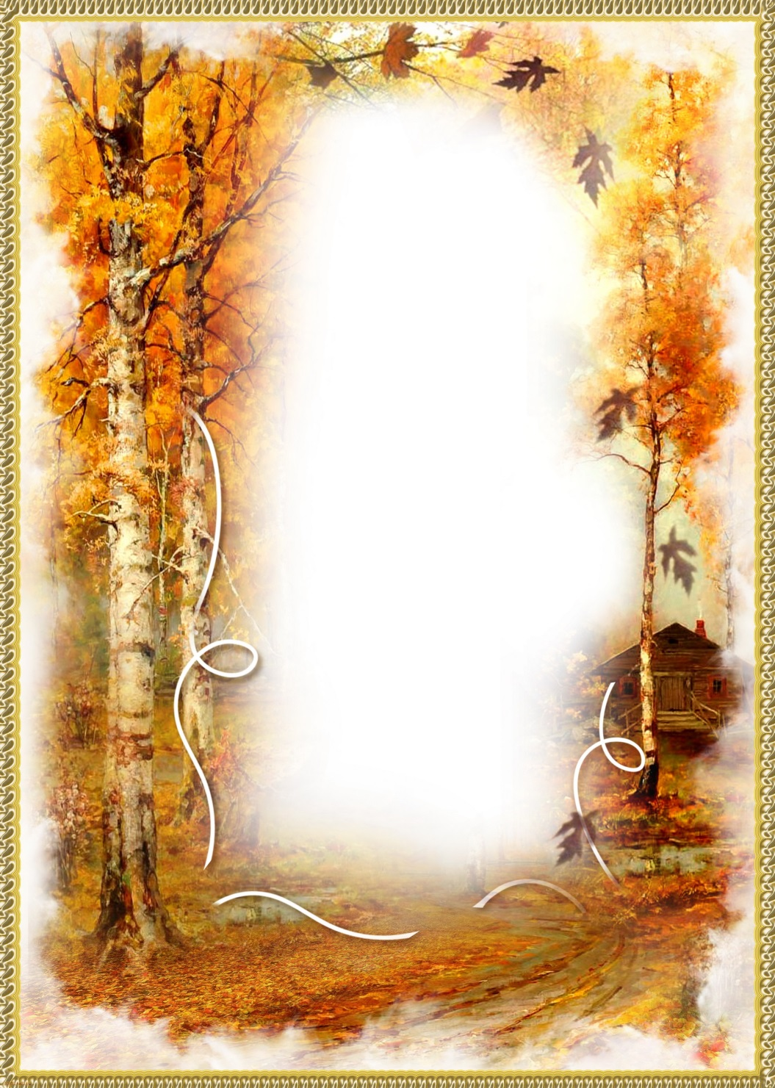

Сборник стихов
самодеятельных авторов
Маслянинского района

2018

ББК –
Р –

Составители:
Л.В. Толстых, Л.Н. Шахурдина
Редактор:
С.П. Литвинова
Технический редактор:
Л.В. Толстых

Моя Россия, мой Маслянинский район ! : [сборник стихов самодеятельных авторов Маслянинского района] / сост. Л.В. Толстых, Л.Н. Шахурдина ; редактор С.П. Литвинова. – Маслянино : МКУК «Маслянинская ЦБС», 2018. – с.

Сборник «Моя Россия, мой Маслянинский район!» издан в рамках проведения VI Форума общественных организаций Маслянинского района «Путешествие по Маслянинскому району».

©МКУК «МЦБС»
ЦЕНТРАЛЬНАЯ БИБЛИОТЕКА, 2018

СОДЕРЖАНИЕ

БАЗЫЛЕВ ГЕННАДИЙ ГЕННАДЬЕВИЧ
ГОНЧАРОВ ГЕННАДИЙ ЕГОРОВИЧ
КАНДАКОВА ТАТЬЯНА ИВАНОВНА
МОЧАЛОВ ЮРИЙ ПЕТРОВИЧ
ПИРОЖКОВ АЛЕКСАНДР НИКОЛАЕВИЧ
САИШЕВА ЛЮДМИЛА ВИКТОРОВНА
ТОРОХОВА СВЕТЛАНА НИКОЛАЕВНА
ЧУГАЙ ЕВГЕНИЯ НИКОЛАЕВНА
ШАХУРДИНА ЛЮДМИЛА НИКОЛАЕВНА
ШМАКОВА ВАЛЕНТИНА ПОЛИКАРПОВНА
ШУКЛИНА НАДЕЖДА НИКОЛАЕВНА

ДОРОГОЙ ЧИТАТЕЛЬ!

Эх, Россия,Родина светлая!
Как люблю запах вешних лугов!
Русь святая, родная, заветная
Нет прекрасней твоих берегов.

Мне кажется, со мной согласится каждый человек, который прочтёт наш замечательный сборник «Моя Россия, мой Маслянинский район!». Потому −что не возможно не любить нашу Родину-Россию, нашу малую Родину − Маслянинский район. Отрадно, что наша земля породила много талантливых людей, готовых всегда поделиться своим творчеством, которое никого не сможет оставить равнодушным. Мы – авторы будем счастливы, если вы− дорогие наши читатели, читая сборник, вместе с нами будете восторгаться родными просторами, наблюдать как пылают рассветы и закаты, слышать шум лесов и звон чистых родников, тонуть в разноцветье луговых трав, замирать от дивного пения птиц, грустить и радоваться, гордиться и восторгаться, что мы живём в таком живописном уголке нашей необъятной России.
Приятного вам прочтения, уважаемый читатель, здоровья, благополучия, чистого неба над головой.
Авторам не переставать делать внутренний мир читателя богаче и добрее.
Всем здоровья, счастья, благополучия, мирногонеба над головой.

Людмила Шахурдина,
руководитель Маслянинского творческого клуба «ВДОХНОВЕНИЕ»
Сборник стихов самодеятельных авторов
Маслянинского района
МОЯ РОССИЯ, МОЙ МАСЛЯНИНСКИЙ РАЙОН!

БАЗЫЛЕВ
ГЕННАДИЙ ГЕННАДЬЕВИЧ

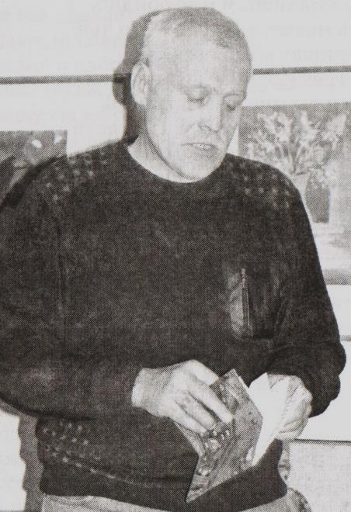

Базылев Геннадий Геннадьевич родился 18 ноября 1966 года. С пятого класса мечтал стать трактористом.
В школе любил писать стихи и сочинения. Всегда пел – за это прозвали «Шаляпиным». Любит рыбалку, чтение хороших книг. С удовольствием готовит. Живет в селе Малая Томка.
Участник творческого клуба самодеятельных авторов р.п. Маслянино «ВДОХНОВЕНИЕ».

ДЕРЕВЕНЬКА
Деревенька, деревенька.
На дворе пуржит зима.
Заметает помаленьку
Кособокие дома.
Вдоль щербатого забора
Ветер гонит снега пух.
Налетает без зазора.
Ставней в раму – бух да бух.
В стены гулко ударяет.
Дробью снежной бьёт в окно.
По селу метель гуляет,
Одичавшая давно.
А с утра – ну, что за чудо!
Тишина, дымки столбом.
Унеслась метель отсюда,
Настучавшись в каждый дом.

КРАЙ МОЙ

Порою, глаза закрыв,
Парю, словно птица, я,
Уловив восторга порыв,
Над тобою, моя провинция.
Вот поле, за полем – лес.
Знакомо все и исхожено.
Край мой – страна чудес,
Вся душа в тебя вложена.
Мы с тобою давно сплелись.
Кровь моя – вода талая.
Опрокинь на меня неба высь,
Родина моя малая.
Оботри полотенцем рос,
Разрумянь колким холодом.
Я в тебя сердцем врос,
Нервным связался проводом.
Я твоим добровольно стал,
Не тянул никто воротом.
Я себя за рассвет отдал.
Польстился закатным золотом.

РАССВЕТЫ

Сторона моя, сторонка,
Две речушки вдоль села.
Помнит, нет ли та девчонка,
Как черемуха цвела?
Помнит ли тот миг волшебный?
Миг блаженный, не земной.
Тот полет, восторг душевный,
Шорох крыльев за спиной!
Губы сладко обжигались.
Руки трепетно плелись.
Прижимались, заикались,
В вечной верности клялись…
Сторона моя, сторонка.
В речке плещется луна.
Где та милая девчонка?
Давно замужем она.
Я ж черемухи букеты
Рву теперь только жене.
Но те пылкие рассветы
До сих пор живут во мне.

ЛЮБИМЫЙ РАЙОН

Ты не очень велик, и не так уж и мал,
Средь сибирских просторов затерян.
Уголок на земле всем нам родиной стал,
Мы в твой завтрашний день свято верим!

Нет красивей твоих перелесков, полей,
Нет Берди краше речки на свете.
В деревнях живет много прекрасных людей,
Беззаботно смеются счастливые дети.

Ты в суровые дни в стороне не стоял
От великого горя людского.
Надо было, пошли и твои сыновья
Натыкаясь на смерть на полях васильковых.

Ты работай, живи, наш район молодой,
Чтоб пред павшими не было стыдно.
Будь уверен в любви и поддержке людей.
А любви нашей края не видно.

Пусть кому- то дороже Мошковский район,
Для кого-то милее Барабинский.
Ну а наши сердца захватил в свой полон
Самый лучший в Сибири – Маслянинский.

ТАМ ДЕТСТВО ЖИВЕТ

Там, далеко-далеко, где родятся туманы,
Где звону ручья вторит шепот листвы,
Ветер ласково гладит полушалок поляны,
Сушит слезы росы на ресничках травы.
На поляне стоит чудный замок из сказки,
И радуга горкой над прохладой воды.
Качели, игрушки, фломастеры, краски…
Наше детство живет здесь, не зная беды.
Из лучиков яркого солнца резная ограда.
Лишь любовь и добро сюда могут войти.
Тропки-дорожки искать и пытаться не надо,
Только память способна твое детство найти.
Когда трудно тебе, одиноко, тоскливо,
Если устал ты от забот бытия,
Чтоб ощутить себя снова счастливым,
Ты подходишь к калитке золотого литья…

Сборник стихов самодеятельных авторов
Маслянинского района
МОЯ РОССИЯ, МОЙ МАСЛЯНИНСКИЙ РАЙОН!

ГОНЧАРОВ

ГЕННАДИЙ ЕГОРОВИЧ
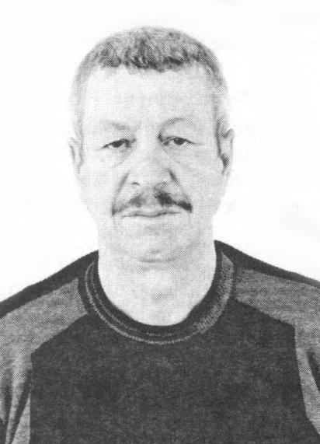

Гончаров Геннадий Егорович (псевдоним ЕГОРЫЧ)родился 3 декабря 1955 года.
Участник творческого клуба самодеятельных авторов р.п. Маслянино «ВДОХНОВЕНИЕ».

БЕРДЬ
Средь бескрайних, безбрежных просторов,
Чем длинней берега – река шире.
Океан наполняет водою
Бердь− красавица – гордость Сибири!

По истокам хребта Салаирского,
По изломам кряжей не отмеченных,
Где Чалдоновы тайны Сибирские
Сквозь туманы почти незамечены!

В тех местах, где утесы сходились,
Где верхушками в небо воткнулись,
Бурлаки – плотогоны селились,
В ремесло головой окунулись.

Много песен про Бердьдлиннокосую,
Люди славят то чудо природное.
Всем на радость ту звонкоголосую,
Благодатную и благородную!

ВОТ МОЯ РОДИНА
Вот моя Родина, где я родился!
Облик могучего края Сибирского,
В песнях, былинах, где предки селились,
Сеяли хлеб и до пота трудились.
Пашни, леса да тайга бесконечная,
По перекатам река быстротечная.
Рыба там чистая, ягода спелая.
Краски меняются – черная, белая.
То отголоски былого, начального,
То наяву – пыль да ширь нескончаемая.
Или места с красотой неохваченной,
Где золотыми за это заплачено.
Чудится давняя, Русь Православная,
Вера Крещенная, Богом посланная.
В центре села – Серебренниково зовется,
Несколько лет уже стройка ведется.
Строят часовню в селе на века,
В три кирпича стены – кладка крепка.
Скоро в поселке да в центре села
Золотом враз заблестят купола.
И запоет православною твердью
Звон колокольный над древнеюБердью!

КОГДА В ПОСЕЛОК НЕ СПЕША…
Когда в поселок не спеша
Приходит утром солнце красное,
Маслянино, мой дом родной,
В любое время, в холод, в зной
Оно останется прекрасное.
Люблю родимые места,
Рассветы, бор и на Берди закаты.
Когда гроза и по воде
Идут шумливые раскаты.
За шумом ветра не слыхать
Ни слов друзей, ни крика птицы,
И мне приятно вспоминать
Походы в детстве на старицу.
Река петляет как хотит,
в сравненья и мечты впадаешь,
По водопаду ты плывешь
Или по воздуху летаешь.
Как все знакомо и тепло,
От слов еще сказанных мамой:
«Останется твое село – тебе,
Сынок, любимым самым».

Я вспоминаю вновь и вновь
Отца и мать в старинном платье,
Наш маленький уютный дом
И печь со шторкой на полатях.
Мне кажется, что я опять
Проснулся утром в воскресенье,
С картошкой шаньги печет мать,
Без суеты, с большим терпеньем,
Ворчит тихонечко – без зла:
«Хотя б поспали в воскресенье!».
Люблю и вспоминаю маму,
В любое время, в любой час,
Ее натруженные руки
Всегда протянуты для нас,
Для нас детей, для нас и внуков,
И в трудный и веселый час
Заботливой своей наукой
Любовью согревала нас.

ТОСКА ПО РОДИНЕ
Я шагаю по Дресвянскому склону
И в душе моей очень легко.
Предо мною как на ладони
Елбань−милое сердцу село.
Серой змейкою вьётся дорога
Средь родных мне до боли полей.
Давно не был у родного порога,
Стосковался по Елбанисвоей.
Где я в старенькой школе учился,
На рыбалку с друзьями ходил,
Я ещё босоногим мальчишкой
Край Маслянинский наш полюбил.
Вижу я,снова топятся печи,
Дым над крышами плавно плывёт.
На тесовом родимом крылечке
Мать давно уж внучат своих ждёт.
Росы с листьев кудрявой берёзы
Осыпаются под ветерком,
Моя бабушка радости слёзы
Вытирает тихонько платком.
Сорок лет я в Маслянино не был,
Каждый день по Елбани скучал,
Вспоминал босоногое детство−
Мой единственный в жизни причал.
Как мне хочется снова вернуться,
В сердце к родине память храня.
Посмотреть на дедов и старушек,
Что нисколько не старше меня.
Зайцев Александр Иосифович
(дядя Шахурдиной Л.Н.,
р.п. Маслянино)
Сборник стихов самодеятельных авторов
Маслянинского района
МОЯ РОССИЯ, МОЙ МАСЛЯНИНСКИЙ РАЙОН!

КАНДАКОВА
ТАТЬЯНА ИВАНОВНА

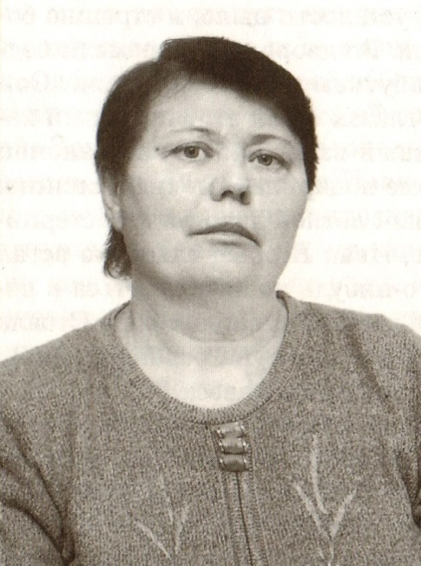

Кандакова Татьяна Ивановна родилась в 1954 году в селе БорковоМаслянинского района Новосибирской области. Училась, трудилась и по сей день проживает в родном селе Борково.
Участница творческого клуба самодеятельных авторов р.п. Маслянино «ВДОХНОВЕНИЕ».

МОЕ КРАСИВОЕ БОРКОВО

Все чаще слышу я от молодых
Что нет красивее деревни нашей,
И я в душе так радуюсь за них –
Старайтесь завтра ее сделать краше.

Широких ровных улиц чистота –
Сплошной ковер зеленый вдоль забора,
Забота ваша здесь и доброта
И стимул молодецкого задора.

Деревню освещают фонари,
Цветник заложен и ухожен парк,
В нем смех девичий звонкий до зари
И пенье птиц, и воздух – аромат.

А по окраинам калины да рябины
В нарядах белых длинных до земли,
Похоже заневестились долины,
Как символ молодости вечной и любви.

Кудрявые березовые рощи
О чем-то девичьем тихонько шелестят,
А ветер налетит и заполощет
И распахнет красивый их наряд.

Поляны дышат спелой земляникой,
Враз, ласковое детство всколыхнут,
Ложбинки зарумянились гвоздикой,
Конечно за букетами зовут.

Здесь не устанешь любоваться чудом!
Бобрами, тихой заводью лесной,
Пусть вдохновляет нас всегда и всюду
Любимый край, наш уголок родной!

В ГОСТЯХ У ЗАКАТА
Соберу я в рюкзак немудреный свой клад
И отправлюсь туда, где пылает закат.
Тропинкой нехоженой путь скоротаю -
Нечасто в гостях у заката бываю.
Там смеются дубравы в нарядных лугах
И сиренью туманы плывут в клеверах,
Лепестки у ромашек считают кукушки,
Ну а небо целует березам макушки.
Утомленное солнце плывет над землей,
Оставляя пылающий след за собой.
И ты заново молод, красотой пораженный,
Навсегда, навсегда в это солнце влюбленный.
Разведу костерок – пусть гудят комары,
Стану песни им петь до рассветной поры.
Под луною горящею ночь хороша,
Раскаленной струною пылает душа.

ГДЕ СЕРДЦУ ВСЕ ЛЮБО И ДОРОГО…

Устанешь от шумного города,
Скорей бы до дома родного,
Где сердцу все любо и дорого,
Развилка дороги и коротко
Знакомая стрелка – Борково.

Широкие ровные улицы
Зеленым простерлись ковром,
Дорожки, как строчки стыкуются,
Приезжие молча любуются,
А мы красотой той живем.

Здесь воздух сладкий, словно мед,
Здесь небо выше и синее,
И кто здесь вырос и живет
Сердечном любящим поймет –
Нет милой Родины милее.

У сказок есть свой городок,
Старик-жираф на страже,
Нарядной бабочке – цветок,
Пушистой пчелке – лепесток
Раздаст с улыбкой даже.

Народ здесь вовсе не простой,
От красок мир искрится,
И разбивая летний зной,
Качели с шумной детворой
Взлетают, словно птицы.

А воздух сладкий, словно мед,
А небо выше и синее,
И кто здесь вырос и живет
Сердечком любящим поймет –
Нет малой Родины милее.

Устанешь от шумного города –
Скорее до дома родного,
Где сердцу все любо и дорого,
Развилка дороги и коротко
Знакомая стрелка – Борково.

Околицы словно невесты,
Черемух не мерять красу,
Гармошечка плачет у речки,
Звездочки гаснут, как свечки,
Рассыпав на землю росу.

А воздух, сладкий, словно мед,
А небо выше и синее,
И кто здесь вырос и живет
Сердечком любящим поймет –
Нет малой Родины милее.

Сборник стихов самодеятельных авторов
Маслянинского района
МОЯ РОССИЯ, МОЙ МАСЛЯНИНСКИЙ РАЙОН!

МОЧАЛОВ
ЮРИЙ ПЕТРОВИЧ
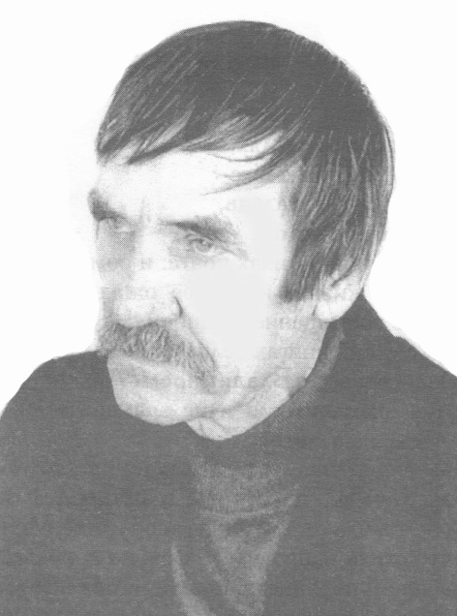

Юрий Петрович Мочаловродился в 1947 году в городе Новосибирске. В 1970 году окончил НИИГАиК. Много лет проработал инженером-геодезистом в изыскательских и геологических организациях.
С 1977 года живет в рабочем поселке Линево, Искитимского района. Стихи начал писать в юности. Издал несколько авторских сборников стихов и прозы.
Участник творческого клуба самодеятельных авторов р.п. Маслянино «ВДОХНОВЕНИЕ».

МАСЛЯНИНО МОЁ, РОДНОЕ
Маслянино – оно из детства,
А от него, куда мне деться?
От грязных улиц изобилья,
Где мы встречались и любили,
И где дрались из-за девчонок,
Не вытерпев обид никчёмных.
Они нам повод не давали,
Но меж собою твёрдо знали:
Кому победа улыбнётся,
Тому и сердце достаётся.
Маслянино моё, родное.
Останься в памяти достойно!

ПЕРЕСЕЛЕНЦЫ
Небо затянуто пологом туч.
Лето уже на исходе.
Только рассёк его солнышка луч,
Место приглядное вроде.
Дикое поле, за ним и река.
Сосны стоят на пригорке.
Поля коснулась отцова рука:
Запах полынный и горький.
− Хватит скитаться – сказал нам отец, –
Полосу эту мы вспашем.
Здесь остаёмся. Нашли, наконец,
Землю, желаннее даже
Той полосы, что хотели мы тут
Видеть, уйдя из Расеи.
Вольные люди в Сибири живут.
Хлебушко здесь и посеем.

ДОРОГИ РОССИИ
Дороги России, дороги.
Как много их пройдено в жизни!
Я видел слепых и убогих,
Я видел и нищих в отчизне.
О, сколько же их по России,
Любимой России, заветной.
В церквях на порогах молились
И канули в ночь незаметно,
Оставив грядущим потомкам
Величие русской идеи.
Мы шли по дорогам с котомкой,
Но в космос рванули хмелея
От радости: всё нам посильно,
Довольствуясь крохою малой.
Времянки - на стройках, но жили.
Великой Россия ты стала!
Боятся тебя не напрасно
Все недруги за границей.
Мы выросли с детства на сказках,
Раз так, суждено им и сбыться!

ЧЕРЁМУХА
Ты видишь, как черёмуха танцует
В объятьях ветра, голову кружа.
Как ты похожа на неё, такую.
Я чувствую тебя не удержать.
Закружишься черёмухою белой
И с ветром без оглядки улетишь.
Мне потерять тебя бы не хотелось,
Владычица мальчишеской души.

СИМВОЛ РОССИИ
Ошибаются люди,
Что берёза – дерево.
Нет, она живая русская душа.
Это – символ России.
Просит лишь доверия
Заграничных клёнов, листьями шурша.

ДЕРЕВЕНСКИЕ МОТИВЫ
Мы деревенские мальцы.
Мы знаем цену хлеба,
Как наши деды и отцы,
Трудились на потребу.
Ходили сено ворошить
До вечера с граблями,
Чтоб трудодень свой положить
На стол с краюхой маме.
Последнюю копну подвез
К зароду сена я.
Её трехвильником вознес
Отец вверх, не боясь.
И мать вершину завершив,
Достойную венца,
Легко скользнула сверху вниз
В объятия отца.

Сборник стихов самодеятельных авторов
Маслянинского района
МОЯ РОССИЯ, МОЙ МАСЛЯНИНСКИЙ РАЙОН!

ПИРОЖКОВ
АЛЕКСАНДР НИКОЛАЕВИЧ

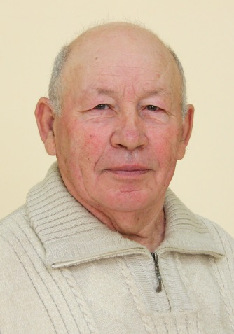

Пирожков Александр Николаевич родился10 сентября 1939 года в селе ВысокоеМуравлянского района Рязанской области. С 1947 по 1955 годы проживал и учился в городе Шатура Московской области. В 1955 году переехал с родителями в деревню Травянка Маслянинского района. Стихи начал писать в зрелом возрасте.
Участник творческого клуба самодеятельных авторов р.п. Маслянино «ВДОХНОВЕНИЕ».

МАСЛЯНИНО, С ТОБОЙ МНЕ НЕ РАССТАТЬСЯ
Маслянинский район от края и до края
Я прошагал и вдоль и поперек.
Я шел вперед, маршрут не выбирая,
С собою но, палатка, котелок.

Я все дороги сапогами мерял,
Там, где хотел, устраивал ночлег.
Я речек глубину твоих измерил
И перекатов видел их разбег.

Я испытал весенние стремнины,
Как лесосплав сплошною массой плыл,
Стремительный поток по руслу и долинам,
Весь этот лес в низовья выносил.

Медвежья сопка, красота какая,
Кто не был здесь, тот много потерял.
Я лучших мест вам говорю, не знаю,
А мест красивых много я видал.

Пихтовый гребень, все туда стремятся.
И мест красивых нам с тобой не счесть.
Маслянино, с тобой мне не расстаться.
Спасибо говорю, что ты на свете есть.

ЛЮБЛЮ СВОЙ КРАЙ
Я, конечно, не кулик,
Свой район хвалить не стану.
Но скажу вам напрямик,
Его любить не перестану.

Пусть меня не судят строго,
Что люблю я свой район.
Я объездил очень много.
Видел край со всех сторон.

Но скажу вам честно, братцы,
Я нисколько не кривлю,
И позвольте мне признаться,
Я не зря свой край люблю.

Много в нем грибов, клубники,
Ширь полей и глубь тайги.
Много нежной земляники,
Хочешь ведрами бери!

А какие тут закаты.
Глаз не можно оторвать.
Это все у нас ребята,
В гости можно приезжать.

Я ТОБОЙ ЖИВУ И ГОРЖУСЬ
Ты цвети васильковая Русь,
Вся в березовых рощах и колках.
Вновь в полях я твоих заблужусь,
Где зовет меня спать перепелка.

И уйду я в льняной океан,
Надышусь свежим воздухом росным.
От восторга душой словно пьян,
Этой летней порой сенокосной.

Ты живи моя милая Русь
С родниковой прохладной водою.
Я тобою живу и горжусь,
Этих чувств от тебя я не скрою.

А в полях рожь стеною стоит,
Разливаясь волнами, как море.
Летний ветер ту рожь шевелит,
Словно море волнами прибоя.

Прикоснусь я к колосьям рукой
И вдохну запах свежего хлеба.
Распахнул горизонт надо мной
Ширь полей и бездонное небо.

МОЯ СИБИРЬ
Твои околки и куртины,
И разнотравье на лугу.
Родную сердцу мне картину
В своей душе я берегу.

Я много странствовал по свету.
Иные видел я края,
Но краше чем России нету.
Прошу поверьте мне друзья.

А красота вокруг такая,
Какой размах, какая ширь.
Все это Русь моя родная,
Моя земля, моя Сибирь!

ЖИВИ РОССИЯ
Никогда никого не просила,
Гордо крест свой по жизни несла.
Над тобою Святая Россия,
Золотые горят купола.

Много ты испытала страданий.
Все прошла ты и голод и мор.
Через годы лихих испытаний,
Ты над миром стоишь до сих пор.

Не теряется связь поколений.
Помним подвиги наших отцов.
И с поклоном склоняем колени,
Перед мужеством павших бойцов.

Будешь жить ты в веках поколений.
Ты, Россия живи, как жила.
Не поставят тебя на колени,
Пока память в народе жива.

ВСТРЕЧА С ДЕТСТВОМ
Привет, Маслянино, родное,
К тебе на крыльях я лечу
И вспомнив детство озорное,
Я с ним вновь встретиться хочу.

Мне так хотелось вновь вернуться,
В мои родимые края,
И снова в юность окунуться,
Где были вместе ты и я.

Но не дано вернуть былое
И жизнь назад не повернуть,
Гляжу вокруг с немой тоскою,
Былую юность не вернуть.

Там где играли мы, когда то
В футбол, шаровки и в лапту,
Домов шеренги, как солдаты,
Стоят рядами на плацу.

Да, жизнь идет, мы это знаем,
Прогресс назад не повернуть,
И с болью в сердце вспоминаем,
Мы тех годов прошедших путь.

ПАМЯТЬ
Я пришел, я приехал в милый с детства мне край,
Здесь я не был, пожалуй, лет полста посчитай,
В белой пене черемух деревенский наш сад.
И узорный штакетник деревянных оград.

И поскотины жерди, их давно уже нет.
Но остался надолго в моей памяти след.
Эта память о прошлом не дает мне уснуть.
И сюда я приехал, чтоб душой отдохнуть,

Только точно я знаю, мне покой не найти.
Как бы я не пытался – от себя не уйти.
Лишь глаза я закрою, ты мне снишься опять
Край родной наш сибирский у меня не отнять.

За деревнею поле колоситься, шумит,
Рожь высокой стеною золотая стоит.
Васильки среди поля затерялись во ржи,
И стою я у поля, у последней межи.

Сердце бьется тревожно, не могу я унять,
Что случилось со мною, мне ни как не понять.
Память детства мне снова возвращает года,
Не вернуть то, что было мне уже никогда.

ЖИВИ СЕЛО
Я никогда в Серебренниково не был.
Но один знакомый говорит,
Что оно между землёй и небом,
Будто-бы, как в воздухе висит.

В первый раз, когда село увидел,
Был я очарован навсегда.
Красивей пейзажа я не видел.
Наверно, не увижу никогда.

Навсегда ты к сердцу приковала,
Зайчихи волшебная вода.
Жизнь меня куда бы не бросала,
Я с тобой останусь навсегда.

Ты меня навек околдовало
Старое сибирское село.
Мне всегда тебя не доставало,
Мне с тобою в жизни повезло.

Бердь бежит по руслу торопливо.
В перекатах плещется волной.
И гогочут гуси горделиво,
Вперевалку шлёпают домой.

Лошади спустились к водопою.
Пьют глотками воду из реки.
Нежных чувств и гордости не скрою,
Сквозь года гляжу из-под руки.

Еще полсотни лет на счетчик накрутило,
Любовь моя к тебе не угасала.
Живи село, чтоб жизнь в тебе бурлила,
Чтоб ты еще прекрасней, краше стало.

МОЯ ТРАВЯНКА
Наступила осень, небо потемнело,
Над землёю тучи медленно плывут,
И листва с деревьев быстро облетела,
Соловьи залётные больше не поют.

Отшумело лето, будто не бывало,
Промелькнуло мигом, словно одним днём,
Отцвели цветочки и завяли травы,
Лишь в воспоминаньях мы грустим о нём.

Вспомнилась Травянка, где я жил когда- то,
Вспомнил дом родимый и своих друзей,
Где встречал рассветы, провожал закаты,
Где бродил по росам в тишине полей.

Всё прошло, промчалось мигом быстротечным,
Не вернуть из прошлого мне друзей своих,
До чего же были мы наивны и беспечны,
Проглядели счастье, что было для двоих.

Снег укутал землю белым одеялом,
Как- то не привычно стало всё вокруг,
И моей Травянки как будто не бывало,
Только сердце болью резануло вдруг.

ТРАВЯНКА В ПАМЯТИ МОЕЙ
Лишь закрою глаза, снова я на Травянке.
Снова звуки мелодии льются волной.
Я прилягу в траву на душистой полянке
И опять, будто юность проплывет надо мной.

И я вспомню, что было, что с ветром умчалось,
Что серебряный иней мне припудрил виски,
Чувство первой любви в моем сердце осталось,
Как тепло от горячей и нежной руки.

Не грустить, не жалеть не о чем мне не надо.
Все сложилось как надо, все я в жизни успел,
У меня есть любовь, это высшая в жизни награда,
А другие награды я б иметь не хотел.

ТВОЮ КРАСУ И СЛАВУ ВОСПЕВАЮ
Маслянино, мое ты вдохновенье,
Наверно так начертано в судьбе.
И все, что есть во мне и сила и уменье
Я без остатка отдаю тебе.

Полсотни лет упорно я трудился.
Себя всего работе отдавал.
Успехами твоими я гордился,
Твою красу и славу воспевал.

Встречал весны пурпурные рассветы,
На берегу проснувшейся реки.
В туман густой все берега одеты,
Не видно дальше собственной руки.

Встречал рассветы на речных просторах.
По росным травам я бродил в лугах.
Я слушал щебет птичьих разговоров.
И пил нектар с улыбкой на губах.

Маслянино, впитал в себя я силу.
Люблю леса, луга и ширь полей.
Любовь свою я заберу в могилу,
Но,а живой я буду вам нужней.

Сборник стихов самодеятельных авторов
Маслянинского района
МОЯ РОССИЯ, МОЙ МАСЛЯНИНСКИЙ РАЙОН!

САИШЕВА
ЛЮДМИЛА ВИКТОРОВНА

Саишева Людмила Викторовна родилась13 октября 1955 года в городе Ош Киргизской ССР. Училась и работала юристом в Калининграде. Имеет неоконченное высшее юридическое образование.
В 1993 году переехали с семьей в р.п. Маслянино.
Первые стихи стала писать в 5 классе. И по сей день пишет стихи и прозу.
Участница творческого клуба самодеятельных авторов р.п. Маслянино «ВДОХНОВЕНИЕ».

БИРЮКОВ ВЛАДЛЕН ЕГОРОВИЧ
Его знала вся Страна.
Помним его строгий взгляд, добрые его глаза.
Интересный человек, замечательный актёр,
Обаятельный мужчина, озорник и фантазёр.
Столько сыгранных ролей!
Сколько вкладывал он в них?!
Пропускал через себя, проживая за двоих.
Он талантлив и Велик, а с друзьями очень прост.
Кто же этот человек? − Задаём себе вопрос.
Наш земляк! Мы им гордимся!
В Никоново Вовкой рос.
В Никоново он родился.
Жаль, его уже нет с нами.
Бирюков Владлен Егорыч,
Мы склоняемся пред Вами!!!

ДОЖДЬ
Дождь, он друг, он успокоит.
Он хороший собеседник.
Мы про всё с ним говорим.
С ним становится полегче,
Даже в трудный понедельник.
В нём так много - шёпот листьев,
Говор всех деревьев вместе,
Грусть и серость небосвода –
Закружил нас мокрой песней.
Хочет, будет долго с нами,
Если нет, исчезнет быстро,
Дождь не просто плохая погода,
Друг он для тех, кому его слышно!

КАК МЕНЯ РАДУЮТ ТЁПЛЫЕ ОСЕНИ ДНИ
Как меня радуют тёплые осени дни –
Счастьем, восторгом, покоем меня наполняют они.
В солнце купаются злато - бордовые листья,
В этот красивый период, мне довелось родиться.
Ранний осенний период – люблю!
Внутренне музыку слышу и с нею, я над землёю парю.
Осень, моя дорогая подруга, с нею мы дружим давно.
Год мы не виделись, рады друг другу.
Как проявляется чувство меж нами?
– В радужных красках оно!

ЛЕТО
Солнце ярким, жарким шаром,
Детским мячиком летит.
Речка брызгами бросаясь
Нам о лете говорит.
В серебре, в тепле песочек,
Завлекает – полежи,
В разноцветных ликах красок,
Свою память освежи.
Улыбается лесочек
– Мы напомнили тебе,
Детства звонкого кусочек,
Сохрани его в себе!

СНЕГ МЕТЕТ
Шумно ветер снег метет,
Все дороги занесет.
И тревогу, зло, печаль,
Унесет от нас он вдаль.
В шубке новой и пушистой,
Белоснежно-серебристой,
Утро встретит Край родной!
На душе спокойно, ясно
И светло, и так прекрасно,
Потому, как Край − то мой!!!

Сборник стихов самодеятельных авторов
Маслянинского района
МОЯ РОССИЯ, МОЙ МАСЛЯНИНСКИЙ РАЙОН!

ТОРОХОВА
СВЕТЛАНА НИКОЛАЕВНА

Торохова Светлана Николаевна родилась 20 августа 1954 года в городе Новосибирске.
В 1986 году окончила Новосибирский государственный педагогический университет (НГПУ). Учитель русского языка и литературы.
В настоящее время живет в селе СеребренниковоМаслянинского района.
Участница творческого клуба самодеятельных авторов р.п. Маслянино «ВДОХНОВЕНИЕ».

КРАЙ РОДНОЙ
Любимый уголок России,
родной Маслянинский район!
Такой богатый и красивый,
что много можно петь о нём…
Лён голубеет, шепчется пшеница,
Сосновый бор раскинул свои лапы,
И Бердь с прозрачною хрустальною водицей,
И радужные блики на закате…
Мой край родимый, как ты дорог сердцу!
Мне всё здесь любо, каждый уголочек твой.
Как хочется прийти сюда, душой согреться,
Налюбоваться вволю этой красотой.
Какой здесь воздух! Дышится им сладко!
Среди берёз и сосен вольно и тепло.
Пшеничныйнеохват, ресниц ромашек складки,
Бездонное сияние неба…
А в душе – светло!
Вот это счастье! Всё кругом родное!
Сжимает душу радость бытия.
Мой край родимый! Как ты сердцу дорог!
И это всё зовётся Родина моя!

ОТЗВЕНЕЛИ ТИХОЙ МЕДЬЮ
Отзвенели тихой медью
Бабьелетние деньки.
С клёнов поплыли метелью
Золотые мотыльки.
Откружили листопадом
Листья с дремлющих берёз.
Через сито посыпает
Пепельно-холодный дождь.
Неуютно и тоскливо
Небо затянула мгла.
Так призывно-говорливо
Птицы в тёплые края
Улетают, сбившись в стаи.
Что-то на пути их ждёт?!
Впереди-зима седая
И опасный перелёт...

СВЯТАЯ КРАСОТА
Храм стоит заснеженный, спокойный,
Величавый, в зимней красоте.
Рядом три берёзки белоствольные,
Три красавицы, но уж совсем не те,
Что ласкали слух листвой шуршащей,
Красовались зеленью листвы,
С Храмом разговор вели о счастье,
Ведали ему свои мечты.
И руками-ветками тянулись
Прикоснуться к Божьему Дворцу.
Время шло. Берёзки оглянулись −
Вот и осень подошла к концу.
Сбросил красоту листвы осенний ветер,
Закружил метелью снеговой.
Пепельною мутью затянулось небо...
Только Храм по-прежнему стоит Святой.
Одухотворённый, вечный, мудрый.
Лишь припудрило немного купола.

Золочёные кресты встречают утро.
Там, где Храм, благословенна та земля.
Пусть метель пуржит, иль дождик бьётся,
Солнце светит, иль луна плывёт.
Вечно неизменным остаётся
Благодати Божеской приход.
На пригорке Храм, великий и спокойный,
Восхищает всех своею простотой.
Рядом три берёзки − и невольно
Залюбуешься Святою красотой!

У НАС В ДЕРЕВНЕ СТРОИТСЯ ЧАСОВНЯ
Кирпич к кирпичику− узор замысловатый.
И многим зданиям она не ровня,
И не часовня вовсе – Храм богатый!
Не покладая рук трудились мастера,
Чтоб эту красоту все видели окрест.
А десять лет назад, как будто бы вчера,
Стоял на этом месте освящённый крест.
Возвысили в деревне чудо – Храм,
А купола с крестами ещё рядом.
Кресты сперва подносят к куполам,
Чтоб их соединить одним укладом.
И вот то таинство совершено:
Теперь и крест и купол – всё едино.
И это от Всевышнего дано:
Им предстоит подняться на Вершину,
На маковки, что ближе к небесам.
Плывут по воздуху занять святое место
Кресты златые и в цвет неба купола.
На Возвышении их два, и им не тесно.
Стоит наш Храм и красит всю округу.
В душе от этого отрадно и светло.

И хочется с теплом сказать друг другу:
«Друзья, нам несказанно повезло!»
Не зря твердит народная молва,
Что свято место пусто не бывает.
И вот уже со всех концов села
Нас, прихожан, Святые Таинства сзывают.
Здесь будут многие креститься, причащаться,
И одна свадьба будет ехать следом за другой…
Все знают: Бог спасает, защищает, −
Должны же в людях жить блаженство и покой.
Уже сейчас наш Храм, словно магнит:
Притягивает близких и далёких.
А скоро колокол ещё «заговорит»,−
Так мы совсем не будем одиноки.
Деревня встанет, отряхнёт всю пыль,
Не будет чувствовать себя несчастной.
Храм на селе – святая всех святых!
Храни деревню, Бог, от горя и напастей!

ЧУДО
Еще вчера стволы берез редели,
И елей острые верхушки зеленели.
К ночи туманом все заволокло.
А утром, словно в сказке, все бело!
Ах, что за чудеса природа вытворяет:
За речкой сопка в пудре утопает,
Рябинку, клен и тополь под окошком
Посеребрила сахарною крошкой.
Ну кто же за ночь так напудрил лес?
Куда ни глянешь−тысячи невест
И в платьях подвенечных, и в тужурках,
И лапки в муфтах и в фате ажурной.
Даже сугробы под пуховым одеялом.
А елка та, что в нашей комнате стояла,
Сейчас на улице совсем в другой одежде:
В гирлянде снежной и пушистой−белоснежка!
Старается зима украсить все в наряды.
Да, у нее убранства так богаты:
И мишура, алмазы, изумруды,
Что глаз не оторвать: какое чудо!

Сборник стихов самодеятельных авторов
Маслянинского района
МОЯ РОССИЯ, МОЙ МАСЛЯНИНСКИЙ РАЙОН!

ЧУГАЙ
ЕВГЕНИЯ НИКОЛАЕВНА

Чугай Евгения Николаевна родилась 20 февраля 1961 года в городе Новосибирске. В 1985 году окончила Новосибирский государственный педагогический университет (НГПУ).Проживает в Маслянинском совхозе. Преподаватель начальных классов в школе № 5.
Участница творческого клуба самодеятельных авторов р.п. Маслянино «ВДОХНОВЕНИЕ».

МОЕЙ РОССИИ МИЛЫЙ УГОЛОК
Моей России милый уголок −
тебя совхоз считаю я, конечно,
И нити вкруг тебя дорог,
и величавый бор сердечный,
И речку ту, что теперь нет,
и вербы вдоль того оврага,
И пруда синий, синий цвет,
и тополя те, что с ним рядом,
И ключ, что бьёт из-под земли,
и водопад, и зелень ивы,
И луг с цветами, что вдали,
и птичьих песен переливы,
И старый дом, где я жила,
и школу ту, где я училась,
Тропинку ту, что нас вела,
с тем пареньком, что я влюбилась.
Всё это часть моей России,
всё это то, что я люблю,

И небосвода летней сини,
и звёзд на небе желтизну,
Детей своих родных и милых,
друзей, учеников, родню,
Пусть сильных их и даже хилых,
но всё равно я их люблю.
Всё это мило и священно,
и память о родителях своих,
Пусть не живых, а уже тленных,
но часто вспоминаю я о них.
Всё перечислить было б сложно,
но сердцем это всё люблю,
Без этого жить было б невозможно.
И это я вам точно говорю!

РОДНОЙ СОВХОЗ
Нет места лучше и красивей,
Чем наш Маслянинский совхоз.
Он− это часть моей России−
Край вечных сосен и берёз,
Околков, рощиц и низинок,
Полян с цветами и лугов,
Лесных дорожек и тропинок,
Зимой – огромнейших снегов.
Людей, таких трудолюбивых,
Каких в России − пруд пруди,
Надёжных, верных и красивых
И очень щедрых для любви!
Совхозу я желаю долголетья
С районом вместе пусть цветёт,
Живи Совхоз ещё 100-летья!
С лица Земли пусть никогда он не уйдёт!

МАСЛЯНИНСКИЙ ЛЁН
Помню, маму в детстве донимала:
− Расскажи мне, что такое лён?
Мама с гордостью мне объясняла,
− Это то, чем славится район!
Это море синее цветочков,
Из него же производят ткань,
Для одежды, простыней, платочков,
У тебя льняной же сарафан.
Объясняла мама мне до ночки,
Но понять я долго не могла,
Как из этих синеньких цветочков
Получают много волокна.
Когда прочитала книг уж тонны,
Ездили всей школой лён вязать,
Ставили снопы в суслоны,
Убирали, ох, огромную постать.
В области район наш был известен,

Знали ведь о нём даже в Москве,
Эту песню, думаю, что знают все.
Годы пронеслись одним мгновеньем
Внучка задала вопрос про лён.
Я ответила ей с сожаленьем,
Это то, чем славился район.
Но надежд мы всё же не теряем,
Думаем, что будем сеять лён.
И пускай опять он прославляет,
Наш родной Маслянинский район.

ЮБИЛЕЙ НОВОСИБИРСКОЙ ОБЛАСТИ
На свете много областей
Больших, красивых и не очень,
Но жить в Новосибирской, в ней,
Наверное, мне Бог пророчил.
Да, есть ещё изюминка одна:
В Новосибирске родилась ведь я,
Потом семья уехала в Маслянинский район,
А в области один из лучших он.
Здесь сеют лён, пшеницу и овёс,
Обвит он ожерельем сосен и берёз.
Но главное богатство – люди.
И прославлять район и область будем.
Районов в области полно,
И каждый лишь другого краше
Скажу друзья я вам одно−
Новосибирск − богатство наше.
Да, он − красивейший из городов,
И им по праву можем мы гордиться,
Один в России он таков−
Ведь он − Сибирская столица!
Театры, стадионы, зоопарк,
Метро, и планетарий, и музеи,

И каждый гость, приехав очень рад,
Всё посетить и посмотреть скорее.
Наука движется вперёд
И не стоит она на месте
А Академ−наш городок,
Работает с Москвою вместе.
Учиться едут к нам со всей страны,
В лицеи, колледжи и универы,
Библиотеки книгами полны,
Читают все, не зная меры.
А сколько в области прославленных людей!
Сотрудников науки и врачей,
Учителей, артистов и поэтов−
Заслуженных ещё, при этом!
Часовен много и церквей,
Всё это область нашу украшает,
И пусть уж 80 ей,
А процветать ей это не мешает.
Расти родная, вдаль и в ширь,
Пусть знают все тебя − Сибирь.
И будь добра, приветлива, народна,
И будь во все века свободна!

Сборник стихов самодеятельных авторов
Маслянинского района
МОЯ РОССИЯ, МОЙ МАСЛЯНИНСКИЙ РАЙОН!

ШАХУРДИНА
ЛЮДМИЛА НИКОЛАЕВНА

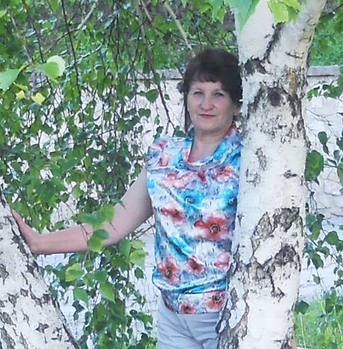

Шахурдина Людмила Николаевна родилась 4 февраля 1954 года в селе ЕлбаньМаслянинского района.
В 1973 году окончила Новосибирский медицинский колледж. Всю свою жизнь Людмила посвятила профессии фармацевта.
Ее увлечение писать стихи и прозу.
Участница творческого клуба самодеятельных авторов р.п. Маслянино «ВДОХНОВЕНИЕ».

ПОД СТУК КОЛЕС
Мой скорый поезд мчится по России,
А я смотрю восторженно в окно.
Я мало где была,но думаю красивей
Сибири нашей не увижу все-равно.
Накрыло пледом синим поднебесье
Леса,озера,ширь лугов,полей,
Болота с камышом,овраги и полесья,
И стайки прилетевших журавлей.
А вот озерце из него речушка
В даль устремилась, здесь ее исток.
С ней рядом кособокая избушка
Уж отжила отпущенный ей срок.
Глядит на нас родимая Россия
Глазами синими озер и васильков.
Одела платье,что всегда носила,
Ромашками, украсив,из венков
А поезд мчит,все дальше я от дома
Прекрасно все,но Родина милей.
Мне очень грустно,чувство незнакомо,
Быть вдалеке от внуков и детей.
Стучат колеса,в такт мое сердечко
Поет печальную мелодию разлук.
Все дальше,дальше милое местечко,
Все дальше от меня родных любимый круг.
Мелькают села,города и веси,
Обратно мчат навстречу поезда
Я им завидую,ведь поняла,все взвесив,
Что очарована Сибирью навсегда!

ДРЕСВЯНКА
Ширь какая! Белым снегом
Запорошены леса!
Мы в Дресвянку едем.
Следом облака по небесам.
Притаилась деревенька,
Далека от суеты.
Появилась ты давненько.
Сбылись ли твои мечты?
Тарахтит ли в поле трактор?
Разлилась ли морем рожь?
Мчат машины ли по тракту?
Откровенно нам доложь!
Не шумишь ли, как и прежде,
Когда рано встанет зорька?
Ты живёшь,село,в надежде,
Но в душе печально,горько.
Ну а люди? Люди живы!
Значит есть и перспективы!
Надо верить, жизнь любить,
И село боготворить.
Красота вокруг какая!
Взглянешь и душа замрёт.
Вы живите,люди,зная,
Что деревня оживёт!

ВРЕМЕНА ГОДА
Лето знойное нам отрадушка,
Нашим деточкам ты забавушка.
Птицам дом родной поле-полюшко,
Эх!Счастливая наша долюшка!
Разноголосое,разнотравное,
Разноцветное,да забавное.
То дождливое,а то жгучее,
То прохладное,то певучее.
Распогодится,разгуляется
Водой росною умывается.
То в туманах белёсых прячется,
А то в бликах солнца дурачится.

Следом осень спешит разноликая,
То вся в золоте,то дождями умытая.
То в багрянце на солнце купается,
То листвою в прохожих кидается.
В небесах журавлём курлыкнется,
Урожаем богатым откликнется.
Разносольная,хлебосольная
Своей щедростью всех достойная.
Притаится,листвой укроется,
Как придёт зима,успокоится.
За окошком метель вмиг завьётся,
Войти попросится в дом, засмеётся.

Запуршит,зашумит,да закружится,
Ждёт когда с ней мороз подружится.
Но мороз−царь зимы как расходится
И метель сразу вмиг успокоится.
Как ударит мороз своим посохом,
Закричит в окна, двери зычным голосом!
Всех заставит теплее укутаться,
(Мы привыкли морозушку слушаться)
Силой хвалится он,да куражится.
Никто против сказать не отважится.
Всё равно надоест ему злиться,
Во дворец свой решит удалиться.
Вот такая она,зима снежная.
вся белым-бела даль безбрежная!
И деревья,и дома словно в сказке,
В руки детки берите салазки.
С гор заснеженных мчитесь,катайтесь
Да Сибирской зимой наслаждайтесь!!!
А за зимой придёт весна-красавица!
И под ярким лучом снег расплавится.
Запоют,зазвенят трелью скворушки,
Порасправят свои гордо пёрышки.
Зажурчат ручейки по проталинкам,
Зазвенит капель по завалинкам.
А душа запоёт песню вечную,
Песню добрую,да сердечную!!!!!
МАСЛЯНИНСКАЯ МИЛАЯ ЗЕМЛЯ
Вы пройдите через всю Россию,
Облетите весь наш"Белый свет"
Вот тогда поймёте,что красивей
Маслянинского края нигде нет!
Пенье птиц в оранжевых закатах,
Бисер рос на утренней заре,
Шум воды на мелких перекатах
И трава как будто в серебре.
Затаились в заводях кувшинки,
Пряный дух от скошенной травы.
Лёгких одуванчиков пушинки
Сеть сплели из тонкой бахромы.
Бор,тайга,берёзовые рощи,
Ромашек белоснежные поля,
Всего родней,любимее и проще
Маслянинская милая Земля!

РЕЧКА БОРОВЛЯНКА
Боровлянка,речка Боровлянка!
Ты куда бежишь,моя беглянка?
С берега к тебе склонилась ива
и о чем-то шепчется игриво.
за домами бежишь,за деревней,
Все зовут тебя речкою древней.
Твои воды к свободе стремились,
Но Борковы здесь вдруг поселились.
Да конечно они были правы,
Как прекрасны здесь рощи,дубравы!
И для нас ведь все это не ново,
Лишь бы жило родное Борково!

КРАЮ РОДНОМУ
Только взглянешь вокруг,
Сердце так и замрет.
Эх!Взлететь бы над краем родимым!
От березок нам вдруг
Тихий шепот идет
Такой нежный и сердцем хранимый.
Бор стеною стоит
Величав он и строг.
Словно крепость район охраняет.
Сквозь него предстоит
Проложить сто дорог;
Далеко край Маслянинский знают!
Упадут небеса и творят чудеса,
Синевой в поле лен расцветает.
Когда солнце в зенит,
Вся пшеница звенит−
это наши хлеба созревают.
В лютый холод и зной
Мое сердце с тобой,
А со мной все знакомые звуки.
Край воспетый,родной
И надежный такой
Протянул нам отцовские руки.
Пусть же птицы поют,
Дети,внуки растут,
К новой жизни мы будем стремиться.
Край Маслянинский мой,
Несказанно родной,
Мы тобою все очень гордимся!!!
НАШЕМУ МАСЛЯНИНСКОМУ КОМПОЗИТОРУ ГЕННАДИЮ МОИСЕЕВУ
Над Маслянино небо−
Голубая лазурь!
Поля спелого хлеба,
Зимой зябко от бурь.
А над бором,над Бердью
Баян чей то поет!
Изумительной трелью
Над простором плывет.
Свою музу рассеяв,
Над поляной цветов,
Это наш Моисеев
Тронул душу без слов!
Композитор,поэт
И наш славный певец,
Ваша музыка−вот
Вашей жизни венец.
И мелодия вечно
Будет край удивлять.
А Вам жить бесконечно
И всех нас вдохновлять.
В каждой капле росы,
В каждой капле дождя,
В нежном звоне косы
Слышна нота твоя!
Эту музыку верь,
Никому не унять,
Ведь она рождена,
Чтобы сердце пленять!

НЕ ГРУСТИ, РЕКА
Что ты осенью Бердь, запечалилась?
Тихо воды несешь, отчаялась?
За горою Лысой след зима топчет,
Заковать тебя в лед так и хочет.
Берега пусты заскучали.
Посерели кусты от печали.
Жизнь с тобою река, так и схожа.
То печальна и черна, то пригожа.
То вдруг горюшко придет, душу ломит.
То удачами кипит, сердце томит.
Ты в тиши лесной не тревожься, Бердь.
Скинешь вновь весной ледяную твердь.
Лучом солнце к тебе прикоснется,
Приласкает тебя,улыбнется.
Зашумишь,зажурчишь перекатами.
Озаряться ты будешь закатами.
Соловьи вновь обрадуют трелями.
И забудешь ты зиму с метелями.
Закипит все вокруг буйным цветом
Хорошо, милый друг,будет летом!
Не грусти река,не тревожься Бердь,
Надо жизнь любить, ты уж мне поверь!

ВЕТЕР В МАЕ
А в Сибири раз иной так бывает,
Ветер в мае, как зимой завывает,
И беснуется, вопит, сердце студит,
Что весна вокруг шумит,вдруг забудет.
Как фатою "белый свет" накрывает
И с черемух буйный цвет вмиг срывает.
Вот попробуй, угадай в кипени белой
Толь декабрь, а то-ли май оголтелый?
Лепесточки и снежинки, все смешалось,
Но придется нам простить ветру шалость.
У природы милости мы попросим.
Завтра снова у нас будет небо впросинь!

К ЮБИЛЕЮ РОДНОГО ПОСЁЛКА
Заря-зорька над Бердью встаёт
Да звенит над посёлком рассветом.
И Маслянинцам Гимн пропоёт,
Взбодрив добрым своим приветом!;
Просыпайся,посёлок родной,
Отдохнул? За работу снова!
Люди,станьте одной семьёй,
Это цель и жизни основа!
Сколько раз огонь побеждал.
Возрождался посёлок краше!
Знать Всевышний всех убеждал:
Быть Маслянино! Родине нашей!
Вопреки всем невзгодам и бедам,
Жизнь любить и детей рожать.
Наслаждаться счастьем победы,
Творить чудо и созидать!
С каждым годом посёлок краше!
Стать бы людям счастливей,дружней.
Ты живи,Маслянино наше,
На Земле нет посёлка родней
Перезвон пусть плывёт над Храмом.
Будь посёлок судьбой храним.
Нас ни силой не взять,ни обманом
От любого врага защитим!
Детям,внукам свети ярче зорюшка.
Освещай им пути на века.
Пусть счастливой их будет долюшка,
Вера в будущее будет крепка!

Сборник стихов самодеятельных авторов
Маслянинского района
МОЯ РОССИЯ, МОЙ МАСЛЯНИНСКИЙ РАЙОН!

ШМАКОВА
ВАЛЕНТИНА ПОЛИКАРПОВНА

Шмакова Валентина Поликарповнародилась 2 марта 1952 года в деревне Михайловка Куйбышевского района Новосибирской области. В 1990 году В.П. Шмакова приехала в село МамоновоМаслянинского района. До ухода на пенсию преподавала в начальных классах Мамоновской средней школы.
Участница творческого клуба самодеятельных авторов р.п. Маслянино «ВДОХНОВЕНИЕ».

ЛУЧШАЯ ЗЕМЛЯ НА СВЕТЕ

Я среди родной природы,
Вся земля – она моя.
Солнце всходит и заходит,
Говор звонкого ручья,

Все в краю моем знакомо,
Я в нем есть, я здесь живу,
Здравствуй, утро, вся природа,
Милый край, тебя люблю.

Ты дашь мне силу, радость,
Красоту, любовь, покой,
Мудрые уроки жизни.
Одно помни: я с тобой.

Без простора и размаха,
Широты родных полей,
Без печальной грустной песни
Сердцу милых журавлей,

Без березок наших статных,
Шелеста сибирских трав,
Без земли родного края
Как мне жить, скажу я вам?

Ностальгия одолеет
И слеза затмит глаза,
Если вдруг возьму, уеду,
Как я буду без тебя?

И хочу во всем признаться
Моя жизнь с тобой, земля,
Будь то с кладом, без богатства,
Все равно люблю тебя.

Процветай, живи во веки,
Зрей плоды, расти хлеба,
Лучшая земля на свете
Та, что Родина моя.

РУССКАЯ ЗИМА

Люблю я зиму русскую
Январским ясным днем
С морозным чистым воздухом
И голубым дымком

Как ярко светит солнышко
На пышные снега,
Искрится серебринками
В сугробах синева.

Лыжный след вдоль речки вьется,
Убегает гладью вдаль,
Припорошенные сосны
Спрятали свою печаль.

Снег кружит,
Морозец щиплет,
Чистота и белизна,
Красотой нам душу греет
Наша русская зима.

ДНЮ ПОСЕЛКА ПОСВЯЩАЕТСЯ

Август месяц прошел невидимкой
И в рассветах – седая роса,
Летний день льется светлой зарницей
Оживает поселок с утра.

Веет тихой и легкой прохладой
Начинается день трудовой
Здравствуй, добрый поселок Маслянино,
Мы всегда рады встрече с тобой.

Я пройдусь по знакомым мне улицам,
В них всегда чистота и уют,
И куда б ни ушел, ни уехал я,
Моего возвращения ждут.

Полюбуюсь твоими красотами,
Загляну в новый сквер молодой,
Детство с юностью держатся за руки,
Звонкий смех их льется рекой.

У поселка есть свой день рождения,
Приглашает он к встрече гостей.
Веселится, ликует и празднует.
Собирает он вместе друзей.

Хорошеет, становится краше,
Мой любимый поселок родной,
В будний день или в лучшие праздники,
Мое сердце вместе с тобой.

Есть у каждого Малая Родина,
Уголок есть в Сибири родной,
Называется просто Маслянино,
Лучший в мире и мне дорогой.

В ОЖИДАНИИ ЗИМЫ

Вот и ноябрь наступил,
Но отголоском длится лето.
Природа тихо замерла,
Стук дятла резвый слышен где-то.

Хрустальным воздухом полнит
Богатая раздольем осень,
Лишь челки травам серебрит
И ничего взамен не спорит.

Тропинки леса тешат взгляд,
Укрыты лиственным нарядом,
Калина гроздья всем дарит,
Рябина с нею тут же рядом.

Ноябрь пришел, объят теплом,
Все ждет холодного ненастья,
И плачет в рощицах берез
Гуляка ветер, но от счастья.

Душа полна погожим днем,
И вперемежку с грустным садом
Разлука осень сердце рвет
Своим расхлестанным нарядом.

Деревья таинством полны,
Небесный свод весь в синих тучах,
И слышу голос я зимы,
Невинно ждет она свой случай.

Дыханье затаив в тиши,
Крадется к нам зима с оглядкой,
И лишь ночные фонари
Глядят на это все с украдкой.
Сборник стихов самодеятельных авторов
Маслянинского района
МОЯ РОССИЯ, МОЙ МАСЛЯНИНСКИЙ РАЙОН!

ШУКЛИНА
НАДЕЖДА НИКОЛАЕВНА

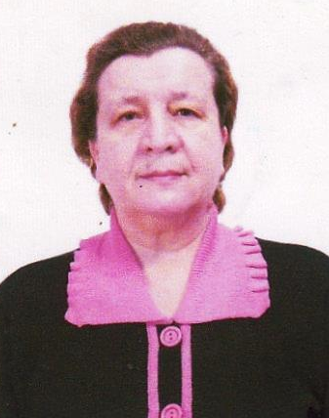

Шуклина Надежда Николаевнародилась 1 января 1953 года в селе МамоновоМаслянинского района Новосибирской области. Образование высшее. Всю жизнь проработала в школе. Пишет стихи, рассказы.
Участница творческого клуба самодеятельных авторов р.п. Маслянино «ВДОХНОВЕНИЕ».

Я ЛЮБЛЮ СВОЮ РОДИНУ

Я люблю свою Родину милую.
Я люблю свою Родину Малую.
И берёзы её в частых колках,
Сосны в длинных колючих иголках,
И поля в синем льне, словно в ситце,
Земляков просветлённые лица,
Детский смех у реки в летний день
Воспевать мне не лень, мне не лень
Наш район красивый самый,
На Швейцарию похож.
Лучше нашего Маслянино
Ты в Сибири не найдёшь.
Вековые деревья в бору,
Восхищенье своё им дарю.
Родникам поклонюсь низко-низко,
Чтоб студёной водою умыться,
Чтоб испить влаги чистой святой,
По составу со мною одной.
Родились мы с ним в нашем краю,
О котором я сердцем пою.

Наш район красивый самый,
На Швейцарию похож.
Лучше нашего Маслянино
Во всём мире не найдёшь!

МАСЛЯНИНО – МОЙ КРАЙ РОДНОЙ

Ах, Маслянино! Ах, Маслянино!
Уголок, сердцу милый, такой.
Ах, Маслянино! Ах, Маслянино!
Это край, это край мой родной.

Здесь сердце мне греют всегда
И поля, и пригорки, и речки.
Не покину тебя никогда,
Милый дом - в три ступеньки крылечко.
Я любуюсь твоей красотой,
Сердце тает и бьётся сильнее.
И горжусь я тобой, край родной.
Чем я старше, тем ты мне милее.

Я люблю каждый твой уголок:
Речку Бердь, и Мамонку, и Стреленку.
Здесь над гладью воды ветерок,
Пахнет свежим берёзовым веником.
А в лесу тихий шелест и шум,
Под ногами листва и иголки.
Подходяшее место для дум.
Постою, помечтаю у ёлки.

Поклонюсь до земли землякам,
Что делами свой край прославляют.
Кто в ненастье, жару и буран
Трудолюбьем своим удивляют.
Я хочу, чтоб наш край процветал,
Богател, становился всё краше.
Я хочу, чтобы мир весь узнал
Про Маслянино - родину нашу.

Я ЛЮБЛЮ СВОЙ КРАЙ

Я люблю свой край, край берёзовый
И закат зари в кофте розовой,
Шум воды в Берди, даль безбрежную
И Мамонки речки песню нежную,
На дворе сарай скособоченный,
Полынь горькую у обочины,
Едкий дым костров, пыль дорожную,
Пряный запах трав, синь таёжную!
Я люблю свой край!!!

РОДИНА

Моя милая малая родина!
Светит тёплое солнце с небес.
У крыльца расстилает смородина
Из листвы ароматный компресс.
Дышат грядки с морковью и ягодой
Чуть заметным дыханьем земли.
А берёзка душистою веткою
Постучала вдруг в окна мои...

НАСТРОЕНИЕ

Вот и снова ночь в окно глядит,
Навевая образы и грезы.
Ветер ветви клена теребит
И качает белый ствол березы.
Звезды засияли в вышине.
Свет их проникает через шторы,
Будто чьи-то взоры на стекле
Изучают снежные узоры.
Отделилась яркая звезда
И летит на землю, освещая
Путь свой издалека к нам сюда,
Но не долетает – тает, тает…
Кто своей могучею рукой
Кинул к нам звезду почти над лесом?
Кто стучится в сердце, как в окно?
Кто манит меня с собой далеко?..
Не летаю я во сне давно
И в мечтах не уношусь высоко!
Все прошло. Ведь молодость прошла…
Не зовите! Я уже не та…

БАЛ В ОСЕННЕМ ЛЕСУ
В осеннем лесу удивительный бал.
Ветер-маэстро в трубу заиграл.
Позвала к себе осень на праздник всех.
На балу и веселье, и радостный смех.
Вот береза сияет нарядом особым.
В золоте нынче эта особа.
Ах, как тонка и стройна осина!
В пурпурном бархате эта дивчина.
Сосенка-подросток поникла в сторонке.
Нет нового платья у этой девчонки.
Алые бусы надела рябина.
В бусах багряных подружка калина.
Боярка в коричневом платьице скромном
Кружится в вальсе празднично-томном.
Тополь-красавец склонился к сосне,
Шепчет ей нежно: «Вас видел во сне».
Сосна уронила иголки в траву,
Не ожидала она рандеву.
Ветер-маэстро танец сменил.
Ах, этот бал! Он сказочно мил.
Мелькают наряды и крашенья
Достойны внимания и удивленья.
Осень хозяйка рада гостям.
Мелькает средь бала то здесь, то там.
И слышен повсюду серебряный смех.
Хозяйка бала приветствует всех!

